Министерство образования и науки Российской Федерации
Федеральное агентство по образованию
ГОУ ВПО Уральский Государственный Технический Университет – УПИ
Факультет дистанционного образования

Теория распределения операций обслуживания оборудования

Пояснительная записка к курсовой работе

По дисциплине: Теория информационных процессов и систем

Выполнил:  Проверил: | студент гр. ДО43014д  Кафеев Р. И.  Александров О. Е.

Екатеринбург
2007г.

СОДЕРЖАНИЕ

- Постановка задачи ……………………………………………………………  - Обзор предметной области поставленной задачи …………………………  - Обзор способов решения ……………………………………………………  - Реализация одного решения …………………………………………………  - Выводы по работе ……………………………………………………………  - Список используемых источников ………………………………………… | 2  3  5  6  10  11

1. ПОСТАНОВКА ЗАДАЧИ

На проектирование выдано задание по решению одной из типовых задач о назначении. А именно…
Теория распределения операций обслуживания оборудования (O_{i}, i = 1…N) равномерно по периоду времени (году) в зависимости от их трудоемкости операции. Трудоемкости операций определяется чел×часами, интервал выполнения операции определяется как количество раз в год (12, 4, 2, 1). Операции обслуживания проводится посменно, номер смены, обслуживающей оборудование (от 1 до 5). Необходимо составить график посменный операций на год, так чтобы выполнить все операции необходимое число раз и средняя трудоемкость по месяцам была равномерно распределена между месяцами.

2. ОБЗОР ПРЕДМЕТНОЙ ОБЛАСТИ ПОСТАВЛЕННОЙ ЗАДАЧИ

Для того чтобы решить поставленную задачу необходимо сначала понять ее. Чтобы понять сложную задачу нужно попробовать решить такую же (по типу) но легкую. Как можно переделать поставленную задачу в более легкую? Надо сделать из нее конкретную. То есть взять реальный пример и реальные цифры как в жизни. Потом (если получится) решить ее. И только потом, проанализировав работу еще раз, нужно напрячь пытливый ум для возможного выявления некоторого алгоритма, по которому можно будет решить и другие «трудные» задачи, например поставленную на проектирование.

Для разбора нашей конкретной задачи примем следующую информацию:
Количество оборудования для ремонта – 12 шт.
Количество бригад (смен) участвующих в ремонте – 5 гр.
Количество человеко-часов необходимых для ремонта каждого оборудования – 24 ч.

Количество ремонтов в год на каждое оборудование:

оборудования | 1 | 2 | 3 | 4 | 5 | 6 | 7 | 8 | 9 | 10 | 11 | 12
кол. раз в год | 2 | 1 | 4 | 12 | 1 | 2 | 4 | 12 | 1 | 2 | 4 | 12

Представим для примера способ отображения зависимости (отношения) месяцы года – оборудование Рис 1.

 |  | Месяцы года
Номер оборудования |  | 1 | 2 | 3 | 4 | 5 | 6 | 7 | 8 | 9 | 10 | 11 | 12
Номер оборудования | 1 |  |  | 24
Номер оборудования | 2 |  |  | 12 |  |  |  |  |  | 12
Номер оборудования | 3 |  | 6 |  |  | 6 |  |  | 6 |  |  | 6
Номер оборудования | 4 | 2 | 2 | 2 | 2 | 2 | 2 | 2 | 2 | 2 | 2 | 2 | 2
Номер оборудования | 5 |  |  |  |  |  |  |  |  | 24
Номер оборудования | 6 |  |  | 12 |  |  |  |  |  | 12
Номер оборудования | 7 |  |  | 6 |  |  | 6 |  |  | 6 |  |  | 6
Номер оборудования | 8 | 2 | 2 | 2 | 2 | 2 | 2 | 2 | 2 | 2 | 2 | 2 | 2
Номер оборудования | 9 |  |  |  |  | 24
Номер оборудования | 10 |  |  |  | 12 |  |  |  |  |  | 12
Номер оборудования | 11 |  | 6 |  |  | 6 |  |  | 6 |  |  | 6
Номер оборудования | 12 | 2 | 2 | 2 | 2 | 2 | 2 | 2 | 2 | 2 | 2 | 2 | 2
Рис. 1. Соотношение месяцы – оборудования.

Пример «разброса» почасовой разгрузки с учетом того, что каждое оборудование нужно обслуживать определенное количество раз в год. Поясним, что мы хотели передать этим табличным изображением, воплощая идеи о предвкушении некоторого решения с помощью таблиц. Например, в первой строчке мы два раза в каждой ячейке написали «12» это означает, что оборудование №1 будут обслуживать 2 раза в год по 12 человеко-часов на один ремонт. Возможно, оборудование сложное и чтобы проверить его нужно затратить много времени. Напротив, в четвертой строчке в каждом месяце стоит «2», то есть 2 человеко-часа тратят каждый месяц на обслуживание этого оборудования. Все это конечно условно, но раз мы так решили, то будем двигаться дальше.
Сейчас на начальном этапе можно заметить, что часовая загрузка в каждом месяце совсем не выровнена, то есть, например, в марте нужно затратить 38 чел/час., а в январе только 6 чел/час.
Решение этой таблицы заключается в правильной расстановки всех чисел, так чтобы их сумма в каждой колонке была равна 24 или близко к 24. Почему именно 24 ?

Всего оборудования 12 шт. на каждое тратим по 24 чел/час.
Всего месяцев 12. Следует – 12*24/12 = 12 часов на каждый месяц.

Аналогичную таблицу путем некоторых мозговых усилий можно составить и для соотношения бригады – оборудование Рис. 2.
В ней также как и в предыдущей таблице указано время на ремонт каждого оборудования. То есть если положено оборудование ремонтировать один раз в год, то скорее всего его будет ремонтировать одна бригада. Но если в год возможно провести четыре ремонта одного и того же оборудования то можно навязать ремонт четырем бригадам.

 |  | Бригады
Номера оборудования |  | 1 | 2 | 3 | 4 | 5
Номера оборудования | 1 | 24
Номера оборудования | 2 | 12 | 12
Номера оборудования | 3 | 6 | 6 | 6 | 6
Номера оборудования | 4 | 4,8 | 4,8 | 4,8 | 4,8 | 4,8
Номера оборудования | 5 |  | 24
Номера оборудования | 6 |  | 12 | 12
Номера оборудования | 7 |  | 6 | 6 | 6 | 6
Номера оборудования | 8 | 4,8 | 4,8 | 4,8 | 4,8 | 4,8
Номера оборудования | 9 |  |  | 24
Номера оборудования | 10 |  |  | 12 | 12
Номера оборудования | 11 | 6 |  | 6 | 6 | 6
Номера оборудования | 12 | 4,8 | 4,8 | 4,8 | 4,8 | 4,8
Рис. 2. Соотношение бригады – оборудования.

В этой таблице, также как и в предыдущей, все числа расставлены в хаотическом порядке. Для отыскания верного решения нужно расставить числа так чтобы их сумма в каждом столбце была равна 57,6. То есть:

Всего оборудования 12 шт. на каждое тратим по 24 чел/час.
Всего бригад 5. Следует 12*24/5 = 57,6 чел/часов на бригаду.

Но так как по 6 минут не стоит делить по бригадам (в нашей задаче мы этого делать не будем), то допустим, что, например одна бригада будет работать 58 часов другая 56 третья 57. Разницу всего лишь в один час мудрый руководитель легко сможет компенсировать каким-нибудь «пряником».

3. ОБЗОР СПОСОБОВ РЕШЕНИЯ

Способов решения данной задачи, наверное, много. Жаль только, что нам они не известны.
Один из таких способов – «Венгерский метод». Суть этого способа решения можно узнать, если прочитать некоторые материалы в Интернете или в одной из лучших книг по теории исследования операций – Кофман А. и Фор Р. Займемся исследованием операций. Возможно, существует много способов решения гораздо лучше «Венгерского» просто еще не опубликованных в печати из-за того, что на этом можно заработать неплохие деньги. Либо как часто бывает в России - кто-то из глубинки придумал способ, но у него нет денег или других возможностей, чтобы донести его до общества.
Также возможно, что существует множество решений для каких-то конкретных случаев. Например, количество бригад всегда 5 или 4, или то, что на каждое оборудование тратиться всегда одно и тоже количество часов обслуживания. Такие решения, как правило, более совершенны, но конкретны для определенной группы задач. С другой стороны, если брать все допущения, когда заранее неизвестны параметры: ни количество оборудования, ни количество часов, ни сколько раз в год их можно ремонтировать, тогда очень трудно найти правильное и универсальное решение.
Исходя из всего сказанного, для решения нашей задачи мы будем искать свой способ решения, а потом попробуем настроить его «гибкость».

4. РЕАЛИЗАЦИЯ ОДНОГО РЕШЕНИЯ

Сначала попробуем разобраться со второй таблицей, так как она гораздо меньше и легче будет для понимания способа нашего решения. Для начала взглянем на полученную таблицу:
 |  | Бригады
Номера оборудования |  | 1 | 2 | 3 | 4 | 5
Номера оборудования | 1 | 24
Номера оборудования | 2 | 12 | 12
Номера оборудования | 3 | 6 | 6 | 6 | 6
Номера оборудования | 4 | 4,8 | 4,8 | 4,8 | 4,8 | 4,8
Номера оборудования | 5 |  | 24
Номера оборудования | 6 |  | 12 | 12
Номера оборудования | 7 |  | 6 | 6 | 6 | 6
Номера оборудования | 8 | 4,8 | 4,8 | 4,8 | 4,8 | 4,8
Номера оборудования | 9 |  |  | 24
Номера оборудования | 10 |  |  | 12 | 12
Номера оборудования | 11 | 6 |  | 6 | 6 | 6
Номера оборудования | 12 | 4,8 | 4,8 | 4,8 | 4,8 | 4,8
Рис. 3. Таблица «Бригады – оборудование» до и после преобразований.
 |  | Бригады
Номера оборудования |  | 1 | 2 | 3 | 4 | 5
Номера оборудования | 1 | 24 | - | - | - | -
Номера оборудования | 2 | 24 | - | - | - | -
Номера оборудования | 3 | 6 | 6 | 6 | 6 | -
Номера оборудования | 4 | 4 | 4 | 4 | 4 | 8
Номера оборудования | 5 | - | 24 | - | - | -
Номера оборудования | 6 | - | - | 24 | - | -
Номера оборудования | 7 | - | - | - | 24
Номера оборудования | 8 | - | - | - |  | 24
Номера оборудования | 9 | - | 24 | - | - | -
Номера оборудования | 10 | - | - | 24 | - | -
Номера оборудования | 11 | - | - | - | 24 | -
Номера оборудования | 12 | - | - | - | - | 24
 | sum | 58 | 58 | 58 | 58 | 56

После некоторых манипуляций с таблицей получилось так как хотели: по 58 часов на каждую бригаду кроме одной – 56. Теперь поясним, как мы пришли к такому решению. Изначально было понятно, что если на оборудование положен один ремонт, но большой то его нужно возложить на одну бригаду. То есть 24 часа на бригаду уже есть, а дальше «докидываем» оставшиеся часы с тем приоритетом, чтобы сначала «раскидать» крупные числа, а потом все мелкие можно будет суммировать и оставить на одну бригаду. Например, 12-ое оборудование целый год будет обслуживать 5-ая бригада, также как и 7-ое. В процессе распределения чисел нужно только следить за тем, чтобы не получилось так, что оборудование должно обслуживаться 4 раза в год (например 3-е) а его часы распределили на 5 бригад.
Аналогичным способом можно привести к решению и таблицу «оборудование - месяцы»:

 |  | Месяцы года
Номера оборудования |  | 1 | 2 | 3 | 4 | 5 | 6 | 7 | 8 | 9 | 10 | 11 | 12
Номера оборудования | 1 | 12 | 12 | - | - | - | - | - | - | - | - | -
Номера оборудования | 2 | 6 | 6 | - | - | - | - | 6 | 6 | - | - | - | -
Номера оборудования | 3 | - | - | 6 | 6 | - | - | - | - | - | - | 6 | 6
Номера оборудования | 4 | 2 | 2 | 2 | 2 | 2 | 2 | 2 | 2 | 2 | 2 | 2 | 2
Номера оборудования | 5 | - | - | - | - | 12 | 12 | - | - | - | - | - | -
Номера оборудования | 6 | - | - | - | - | 6 | 6 | - | - | - | - | 12 | -
Номера оборудования | 7 | - | - | 6 | - | - | - | 6 | 6 | - | - | - | 6
Номера оборудования | 8 | 2 | 2 | 2 | 2 | 2 | 2 | 2 | 2 | 2 | 2 | 2 | 2
Номера оборудования | 9 | - | - | - | - | - | - | - | - | 12 | 12 | - | -
Номера оборудования | 10 | - | - | 6 | 6 | - | - | - | - | 6 | 6 | - | -
Номера оборудования | 11 | - | - | - | 6 | - | - | 6 | 6 | - | - | - | 6
Номера оборудования | 12 | 2 | 2 | 2 | 2 | 2 | 2 | 2 | 2 | 2 | 2 | 2 | 2
 | sum | 24 | 24 | 24 | 24 | 24 | 24 | 24 | 24 | 24 | 24 | 24 | 24

Рис. 4. Таблица «Оборудование по месяцам» после преобразований.

Правда при распределении часов в этой таблице мы немного схитрили. Посмотрим, например, на первое оборудование. Изначально ставилось условие, что его можно ремонтировать 1 раз в год, но у нас его часы разбиты на два месяца. Нам же нечто не мешает начать ремонт 31 января и закончить 1 февраля. Вот и получилось ремонт то один, а разделили его месячную нагрузку на два месяца. Аналогичным способом мы сделали и во многих других оборудованиях. Все затемненные клетки показывают нам те часы, которые были разделены на два месяца.
Но этим небольшим допущением мы добились другого более важного результата – точной 24-х часовой распределенности на каждый месяц.

Дальнейшее решение задачи заключается в построении так называемого «куба решений»
На начальном этапе нужно из двумерных таблиц построить заготовку для будущего куба Рис. 5.

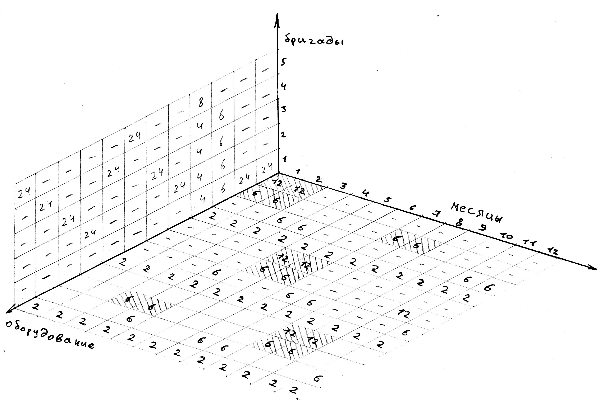
Рис. 5. Начало построения куба решений.

Далее нужно просто спроецировать все бригады по месяцам, так чтобы получилось нечто подобное Рис. 6.

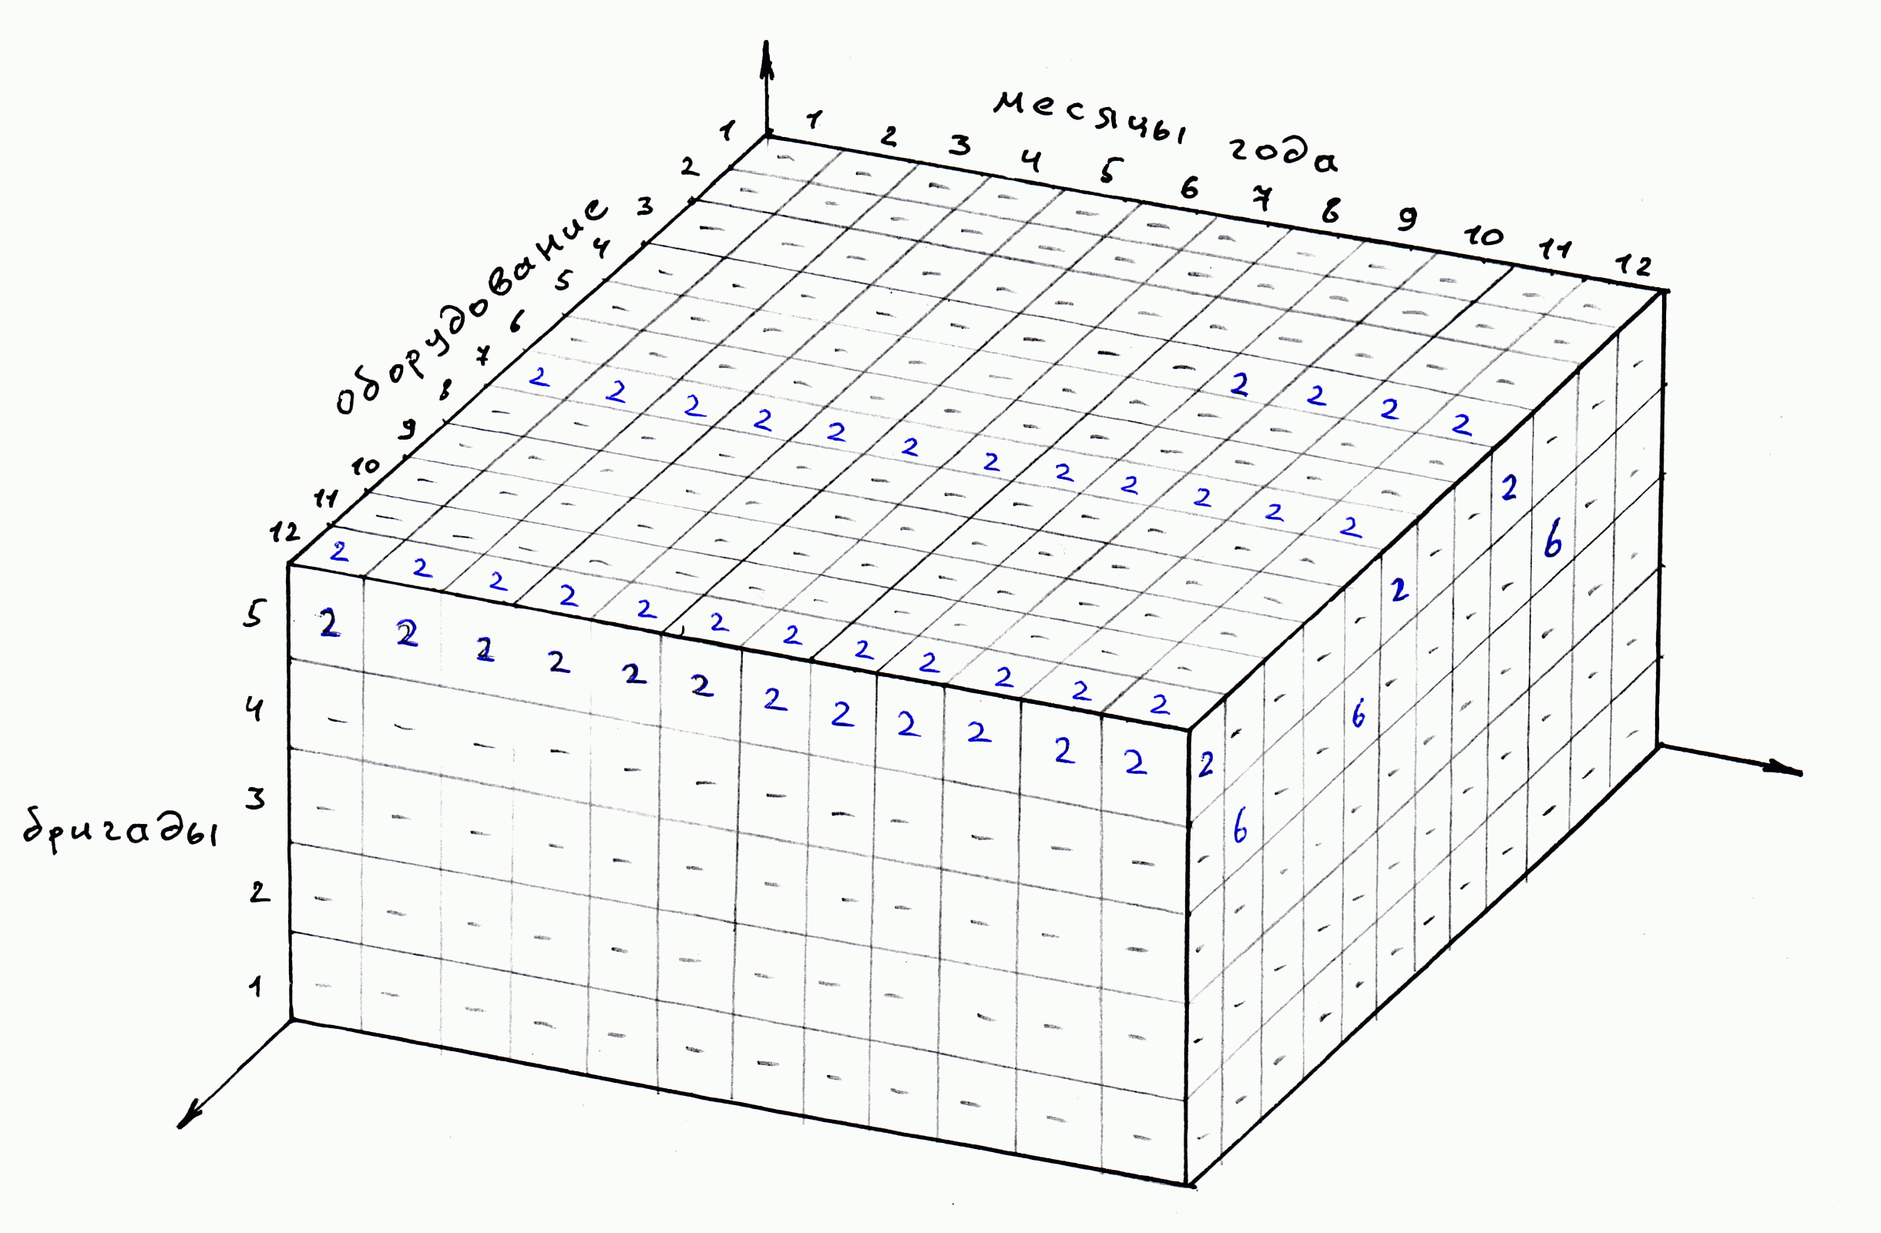

После этого можно составить «карты обслуживания» для каждой бригады. Которые можно раздать каждой бригаде, чтобы они сами ориентировались в течение всего года, какое оборудование они должны обслуживать. Взглянем на полученные результаты:

 |  |  |  |  | бригада №1
 |  | Месяцы года
Номера оборудования |  | 1 | 2 | 3 | 4 | 5 | 6 | 7 | 8 | 9 | 10 | 11 | 12
Номера оборудования | 1 | 12 | 12
Номера оборудования | 2 | 6 | 6 |  |  |  |  | 6 | 6
Номера оборудования | 3 |  |  | 6
Номера оборудования | 4 | 2 | 2
Номера оборудования | 5
Номера оборудования | 6
Номера оборудования | 7
Номера оборудования | 8
Номера оборудования | 9
Номера оборудования | 10
Номера оборудования | 11
Номера оборудования | 12

 |  |  |  |  | бригада №2
 |  | Месяцы года
Номера оборудования |  | 1 | 2 | 3 | 4 | 5 | 6 | 7 | 8 | 9 | 10 | 11 | 12
Номера оборудования | 1
Номера оборудования | 2
Номера оборудования | 3 |  |  |  | 6
Номера оборудования | 4 |  |  | 2 | 2
Номера оборудования | 5 |  |  |  |  | 12 | 12
Номера оборудования | 6
Номера оборудования | 7
Номера оборудования | 8
Номера оборудования | 9 |  |  |  |  |  |  |  |  | 12 | 12
Номера оборудования | 10
Номера оборудования | 11
Номера оборудования | 12

 |  |  |  |  | бригада №3
 |  | Месяцы года
Номера оборудования |  | 1 | 2 | 3 | 4 | 5 | 6 | 7 | 8 | 9 | 10 | 11 | 12
Номера оборудования | 1
Номера оборудования | 2
Номера оборудования | 3 |  |  |  |  |  |  |  |  |  |  | 6
Номера оборудования | 4 |  |  |  |  | 2 | 2
Номера оборудования | 5
Номера оборудования | 6 |  |  |  |  | 6 | 6 |  |  |  |  | 12
Номера оборудования | 7
Номера оборудования | 8
Номера оборудования | 9
Номера оборудования | 10 |  |  | 6 | 6 |  |  |  |  | 6 | 6
Номера оборудования | 11
Номера оборудования | 12

 |  |  |  |  | бригада №4
 |  | Месяцы года
Номера оборудования |  | 1 | 2 | 3 | 4 | 5 | 6 | 7 | 8 | 9 | 10 | 11 | 12
Номера оборудования | 1
Номера оборудования | 2
Номера оборудования | 3 |  |  |  |  |  |  |  |  |  |  |  | 6
Номера оборудования | 4 |  |  |  |  |  |  | 2 | 2
Номера оборудования | 5
Номера оборудования | 6
Номера оборудования | 7 |  |  | 6 |  |  |  | 6 | 6 |  |  |  | 6
Номера оборудования | 8
Номера оборудования | 9
Номера оборудования | 10
Номера оборудования | 11 |  |  |  | 6 |  |  | 6 | 6 |  |  |  | 6
Номера оборудования | 12

 |  |  |  |  | бригада №5
 |  | Месяцы года
Номера оборудования |  | 1 | 2 | 3 | 4 | 5 | 6 | 7 | 8 | 9 | 10 | 11 | 12
Номера оборудования | 1
Номера оборудования | 2
Номера оборудования | 3
Номера оборудования | 4 |  |  |  |  |  |  |  |  | 2 | 2 | 2 | 2
Номера оборудования | 5
Номера оборудования | 6
Номера оборудования | 7
Номера оборудования | 8 | 2 | 2 | 2 | 2 | 2 | 2 | 2 | 2 | 2 | 2 | 2 | 2
Номера оборудования | 9
Номера оборудования | 10
Номера оборудования | 11
Номера оборудования | 12 | 2 | 2 | 2 | 2 | 2 | 2 | 2 | 2 | 2 | 2 | 2 | 2

Вот такие карты мы получим для каждой из бригад. И наше решение вполне удовлетворит требования по оптимальной загруженности на каждый месяц. Правда тут явно заметен тот факт, что загруженность бригад по месяцам осталась не оптимальной. Но как мы предполагаем кроме ремонта основного оборудования, бригады могут заняться и другой работой, например монтирование нового оборудования или демонтирование изношенного, участие в других работах и др.

5. ВЫВОДЫ ПО РАБОТЕ

Как показала практика – для решения конкретной задачи не обязательно использовать универсальный способ, который сначала нужно суметь применить (а это, как правило, довольно не просто). Гораздо проще сначала взглянуть на задачу «тупым взглядом» а потом постепенно выделить то решение, которое будет более быстро придумано и станет более оптимальным именно для этой задачи. Кроме того, применение «умных экспертов» как правило, связано с определенными затратами.

СПИСОК ИСПОЛЬЗУЕМЫХ ИСТОЧНИКОВ

- www.prepod2000.kulichki.net – сайт
- http://vvo.psati.ru/files/is_ik_lk/Index.htm - ссылка на обзор документов при решении задач Исследования операций.
- Ковалев М. Я. Методы календарного планирования. Курс лекций. Минск БГУ, 2004.
- Кофман А. и Фор Р. Займемся исследованием операций. Издательство «Мир». Москва. 1966г.
- http://iasa.org.ua/iso?lang=rus&ch=3&sub=3 – статья по исследованию операций. Подробно расписан «Венгерский метод»

